**Київський національний університет імені Тараса Шевченка**

**Факультет комп`ютерних наук та кібернетики**

Керівництво користувача для бази даних

«Студенти - Викладачі»

Виконав:

Студент групи К-29

Факультету комп’ютерних наук та

кібернетики

Сукованченко Дмитро Віталійович

Київ 2020

**Ідентифікаційний розділ**

Система призначена для збереження та обробки інформації про навчальний процес

Назва: “Student and Teacher”.

Автор: Сукованченко Дмитро.

Специфікація комп’ютера:

Процесор: Intel Сore i5-2450M.

Пам’ять: 8 GB RAM DDR3.

ОС: ubuntu10.4.

СУБД: MySQL Ver 8.0.22-0ubuntu0.20.04.3 for Linux on x86_64 ((Ubuntu))

**Опис інтерфейсу**

Teachers:

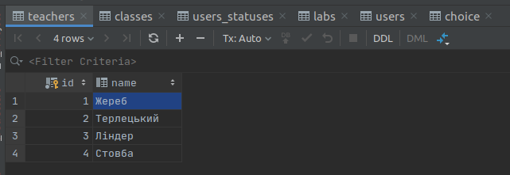

- Добавить преподователя

- Удалить преподователя

- Сохранить изменения

двойное нажатие на поле - редактирование

Classes:

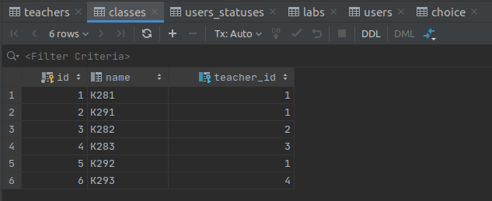

- Добавить класс

- Удалить класс

- Сохранить изменения

двойное нажатие на поле - редактирование

Users statuses:

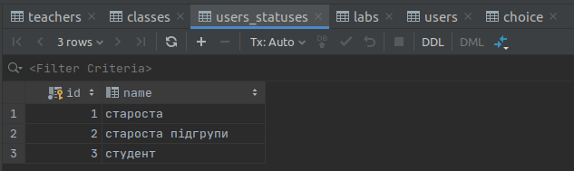

- Добавить статус

- Удалить статус

- Сохранить изменения

двойное нажатие на поле - редактирование

Labs:

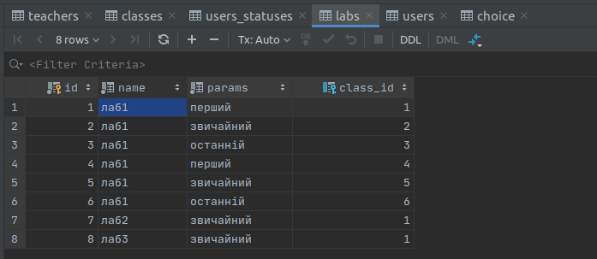



- Добавить лабораторную

- Удалить лабораторную

- Сохранить изменения

двойное нажатие на поле - редактирование

Users:

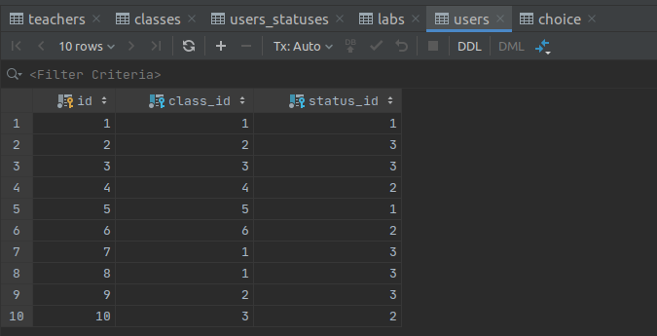



- Добавить пользователя

- Удалить пользователя

- Сохранить изменения

двойное нажатие на поле - редактирование

Choice:

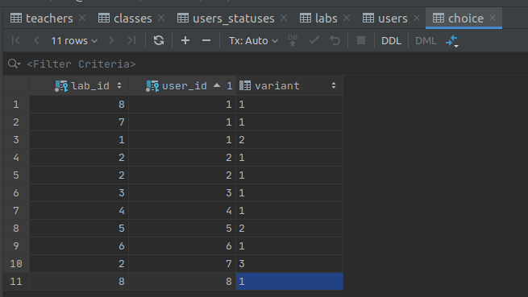



- Добавить выбор варианта

- Удалить выбор варианта

- Сохранить изменения

двойное нажатие на поле - редактирование

Query1:

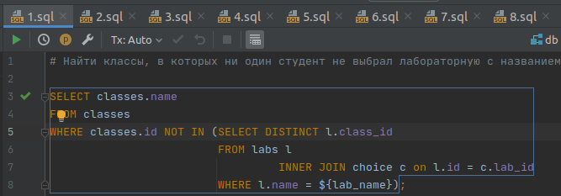

 - выполнить запрос

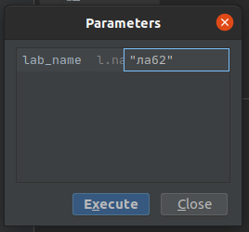

Query2:

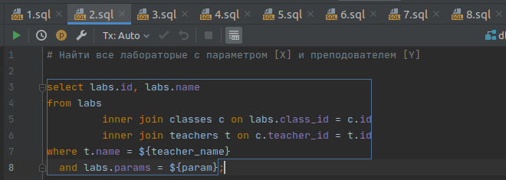

 - выполнить запрос

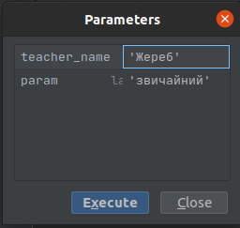

Query3:

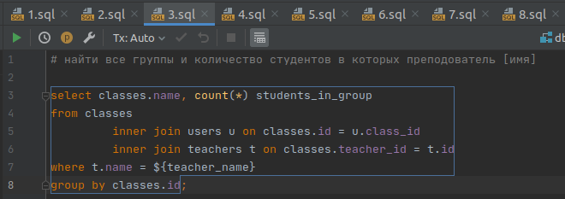

 - выполнить запрос

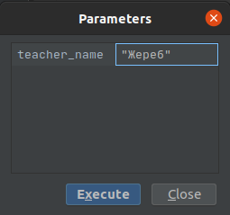

Query4:

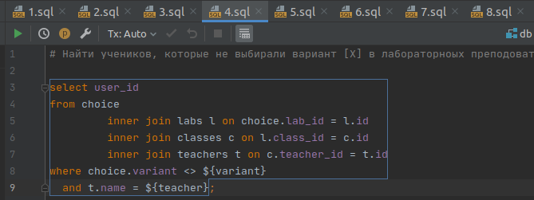

 - выполнить запрос

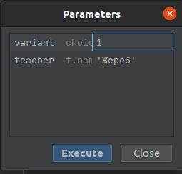

Query5:

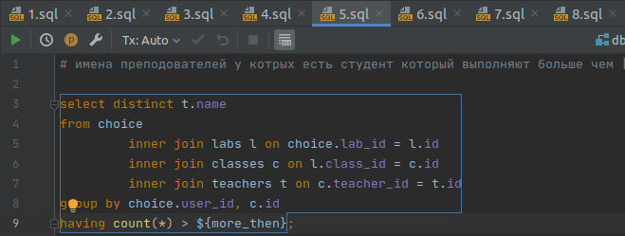

 - выполнить запрос

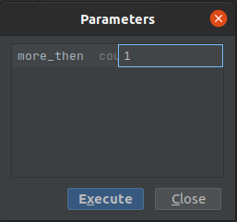

Query6:

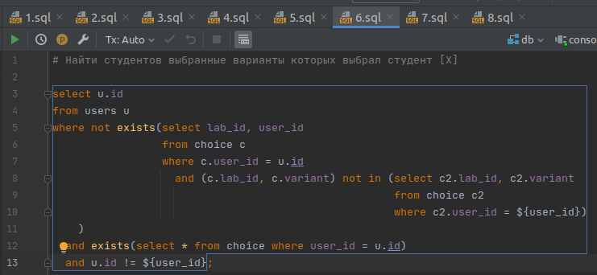

 - выполнить запрос

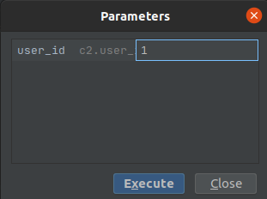

Query7:

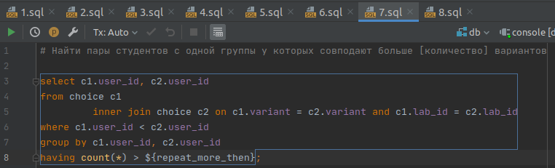

 - выполнить запрос

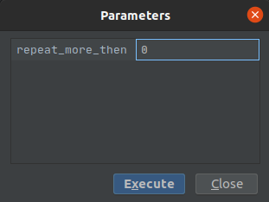

Query8:

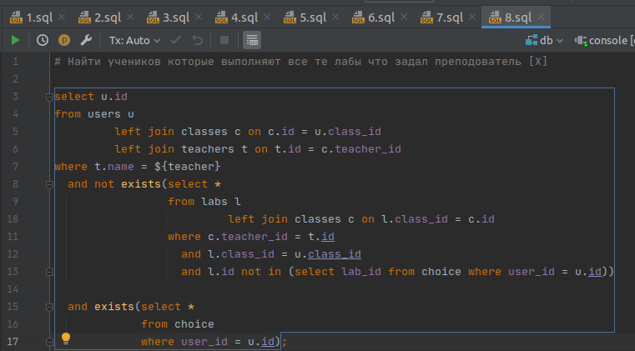

 - выполнить запрос

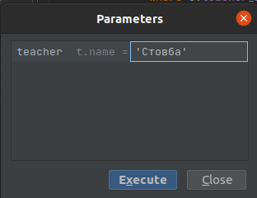

**Таблиці**

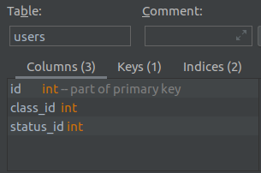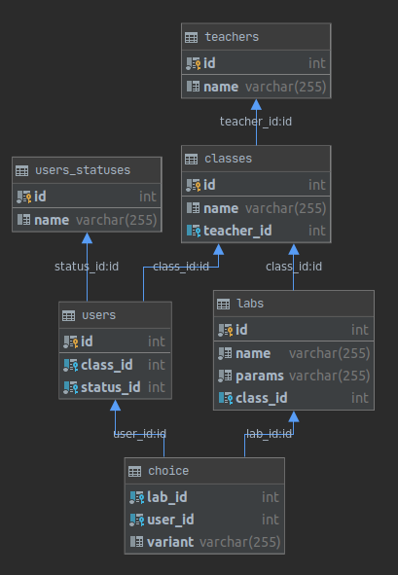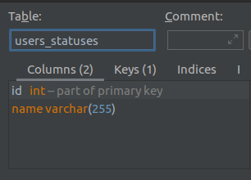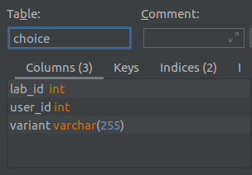

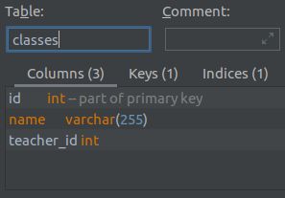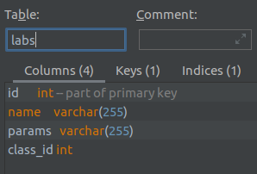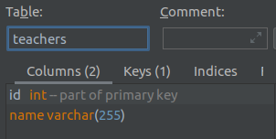

**Запити**

1. Найти классы, в которых ни один студент не выбрал лабораторную с названием [X].  
     
   SELECT classes.name  
   FROM classes  
   WHERE classes.id NOT IN (SELECT DISTINCT l.class_id  
    FROM labs l  
    INNER JOIN choice c on l.id = c.lab_id  
    WHERE l.name = ${lab_name});
2. Найти все лабораторые с параметром [Х] и преподователем [Y]  
     
   select labs.id, labs.name  
   from labs  
    inner join classes c on labs.class_id = c.id  
    inner join teachers t on c.teacher_id = t.id  
   where t.name = ${teacher_name}  
    and labs.params = ${param};
3. Найти все группы и количество студентов в которых преподователь [имя]  
     
   select classes.name, count(*) students_in_group  
   from classes  
    inner join users u on classes.id = u.class_id  
    inner join teachers t on classes.teacher_id = t.id  
   where t.name = ${teacher_name}  
   group by classes.id;
4. Найти учеников, которые не выбирали вариант [Х] в лабораторноых преподователя [Y]  
     
   select user_id  
   from choice  
    inner join labs l on choice.lab_id = l.id  
    inner join classes c on l.class_id = c.id  
    inner join teachers t on c.teacher_id = t.id  
   where choice.variant <> ${variant}  
    and t.name = ${teacher};
5. Найти имена преподователей у котрых есть студент который выполняют больше чем [Х] лаб  
     
   select distinct t.name  
   from choice  
    inner join labs l on choice.lab_id = l.id  
    inner join classes c on l.class_id = c.id  
    inner join teachers t on c.teacher_id = t.id  
   group by choice.user_id, c.id  
   having count(*) > ${more_then};
6. Найти студентов выбранные варианты которых выбрал студент [X]  
     
   select u.id  
   from users u  
   where not exists(select lab_id, user_id  
    from choice c  
    where c.user_id = u.id  
    and (c.lab_id, c.variant) not in (select c2.lab_id, c2.variant  
    from choice c2  
    where c2.user_id = ${user_id})  
    )  
    and exists(select * from choice where user_id = u.id)  
    and u.id != ${user_id};
7. Найти пары студентов с одной группы у которых совподают больше [количество] вариантов  
     
   select c1.user_id, c2.user_id  
   from choice c1  
    inner join choice c2 on c1.variant = c2.variant and c1.lab_id = c2.lab_id  
   where c1.user_id < c2.user_id  
   group by c1.user_id, c2.user_id  
   having count(*) > ${repeat_more_then};
8. Найти учеников которые выполняют все те лабы что задал преподователь [X]  
     
   select u.id  
   from users u  
    left join classes c on c.id = u.class_id  
    left join teachers t on t.id = c.teacher_id  
   where t.name = ${teacher}  
    and not exists(select *  
    from labs l  
    left join classes c on l.class_id = c.id  
    where c.teacher_id = t.id  
    and l.class_id = u.class_id  
    and l.id not in (select lab_id from choice where user_id = u.id))  
     
    and exists(select *  
    from choice  
    where user_id = u.id);

**Вимоги до користувача**

* Базові навички роботи з комп'ютером
* Знання української та англійської мови (A2+)